PC® 74 A1 nicht brennbare Kleber und Beschichtungsmasse

Deutsche FOAMGLAS

Eigenschaften

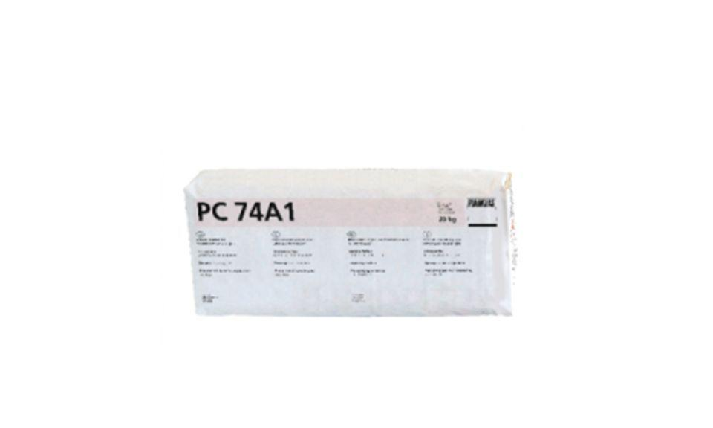

Farbton

beige

Werkstoff

Kalk, Zement

Brandverhalten

A1

Lösemittelhaltigkeit / Wasserverdünnbarkeit

lösemittelfrei

Temperaturbeständigkeit (°C)

-35,00 - 80,00

Verarbeitungstemperatur (°C)

5,00 - 35,00

Wasserdampfdiffusionswiderstandszahl

0,00 - 25,00

Weitere Eigenschaften

wasserunlöslich nach dem vollständigen Trocknen

Antrocknungszeit

zwischen 20 Min. und einigen Stunden (je nach Feuchtebelastung)

Austrocknungszeit

ca. 24 – 72 Stunden, abhängig von Baufeuchte bis zu 28 Tage (1 Tag/mm Auftragsstärke)

Gebinde / Verpackung

20 kg

Konsistenz

pulvrig

Verarbeitungszeit

ca. 3 bis 4 Stunden

Sonstige Eigenschaften

Haftzugfestigkeit: > 0,08 N/mm2